Отчёт о проведённой недели математики и информатики
В МОУ «Шатковская ОШ» с 20.01.25 по 31.01.25
.
Предмет математики настолько серьёзен, что полезно не упускать случаев делать его немного занимательным”.
Проведение предметных недель в школе стало традицией. В предметной неделе приняли участие учитель информатики Насонова Н.А., учителя математики Кадяева Е.М. и Кудяшова Н.В.
Неделя математики и информатики проводится :
Цель предметной недели – повысить интерес школьников к изучению предмета, вызвать у них положительные эмоции, подвести к самостоятельным выводам и обобщениям, обогатить кругозор и интеллект учащихся дополнительными знаниями.
Цель проведения: приобщить учащихся к прекрасному миру математики. Формировать устойчивый интерес к математике. Задачи: - Расширение математического кругозора, экономических знаний; - Развитие памяти, фантазии, нестандартного мышления;
- Воспитание целеустремленности, настойчивости. -дать представление учащимся об использовании математических знаний в повседневной жизни;
- показать ценность математических знаний в профессиональной деятельности;
-формировать у учащихся потребность в постоянном саморазвитии и самореализации;
Ожидаемые результаты:
- создание атмосферы успеха; - укрепление каждым учеником веры в свои силы, уверенности в своих способностях и возможностях; - развитие осознанных мотивов учения, побуждающих учащихся к активной познавательной деятельности; -активная деятельность учащихся в течение всей недели.
Принцип проведения недели.
- каждый учащийся школы является активным участником предметной недели;
- любой ребенок может попробовать свои силы в различных видах деятельности: выдвигать и реализовывать свои идеи по плану проведения Недели, мастерить, фантазировать, рисовать, придумывать и разгадывать свои и уже существующие задачи, кроссворды, ребусы, викторины.
Этапы проведения недели математики.
- Подготовительный этап.
1.Формирование плана предметной недели
2. Определение основных мероприятий, их форм содержания.
3. Распределение обязанностей между учителями .
-Этап реализации.
-Этап подведения итогов.
Понедельник 20.01.25
Оформление школы :
1.Стенд «Неделя математики и информатики» :
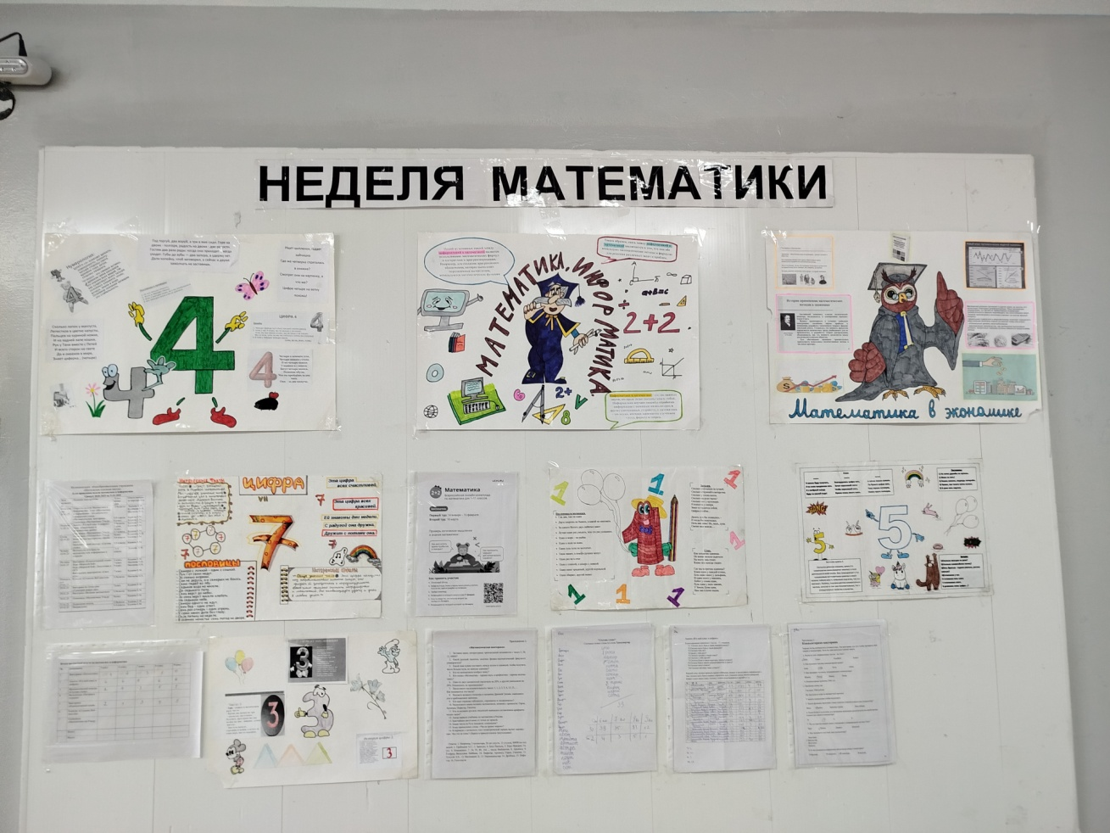
Выставка газет «Математика и информатика – это интересно»

Викторина «Математика»
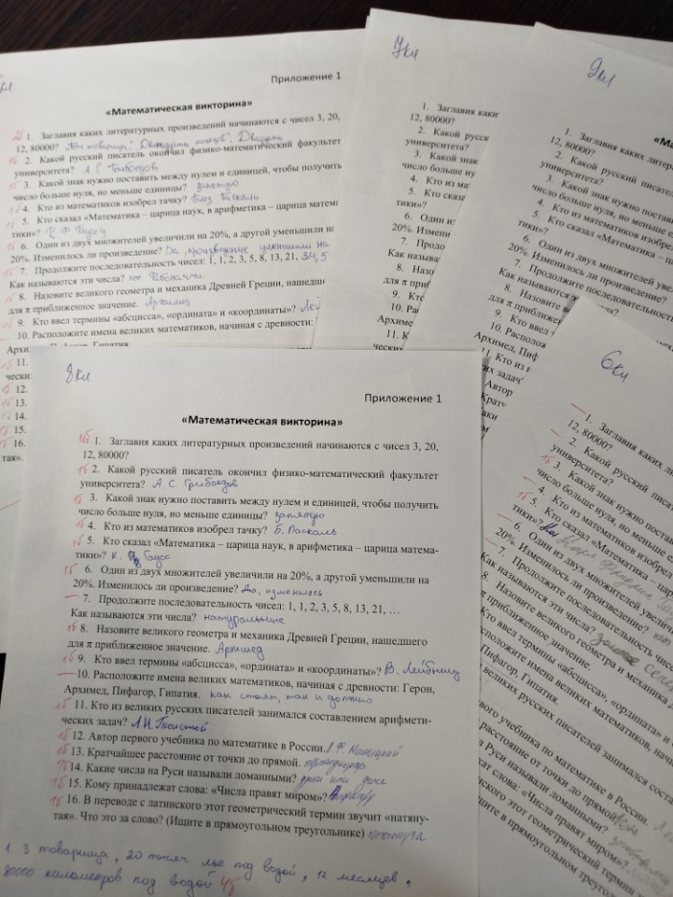
Вторник 21.01.25
Анкета «Я и мой класс в цифрах»
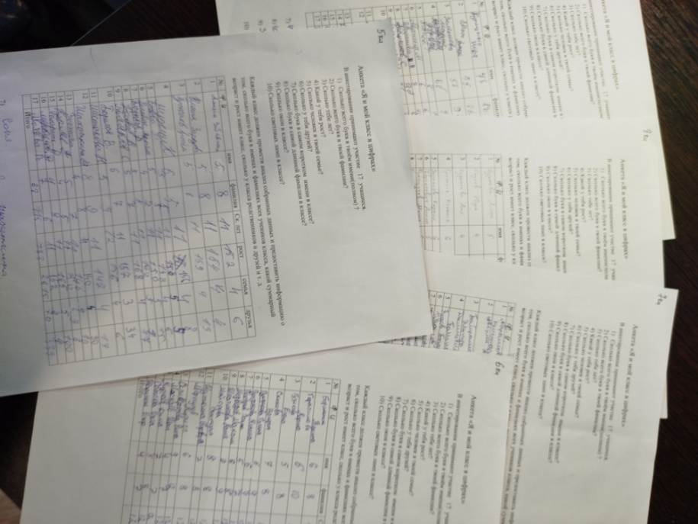
5 класс открытый урок по математике «Правильные и неправильные дроби» Кадяева Е.М.

Олимпиада «Математика» Учи.ру
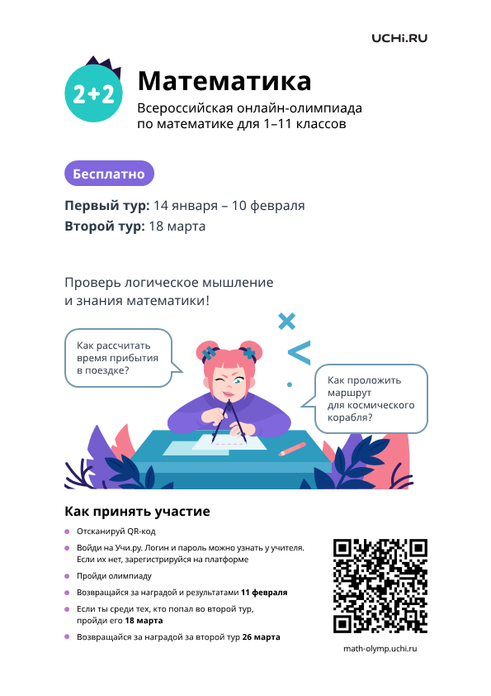
Класс | Процент  выполнения | Диплом  победителя | Похвальная грамота | Сертификат | Итого
5класс | 4/24-17% |  |  |  | 4
6класс | 11/26-42% | 4 | 2 | 3 | 11
7класс | 6/17-35% |  | 4 |  | 6
8класс | 13/22-24% |  |  |  | 13
9 класс | 3/24-13% | 0 | 13 | 5 | 18
Итого |  | 4 | 19 | 8 | 52

Среда 22.01.25
Олимпиада «Математика» Учи.ру
Математический конкурс «Составь слово»
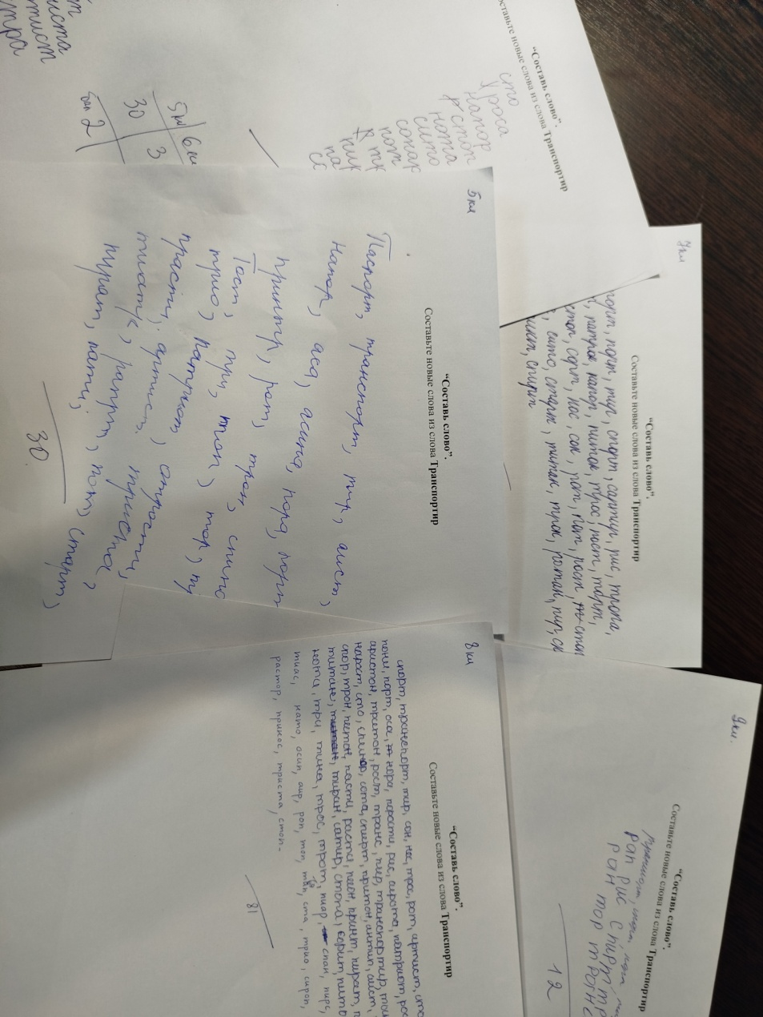
Четверг 23.01.25
Фотосессия «Пятерка в тетради»
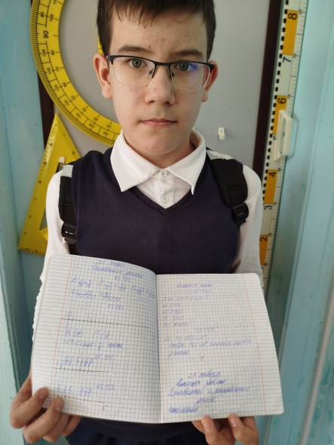

Пятница 24.01.25
Викторина «Компьютерный гений»
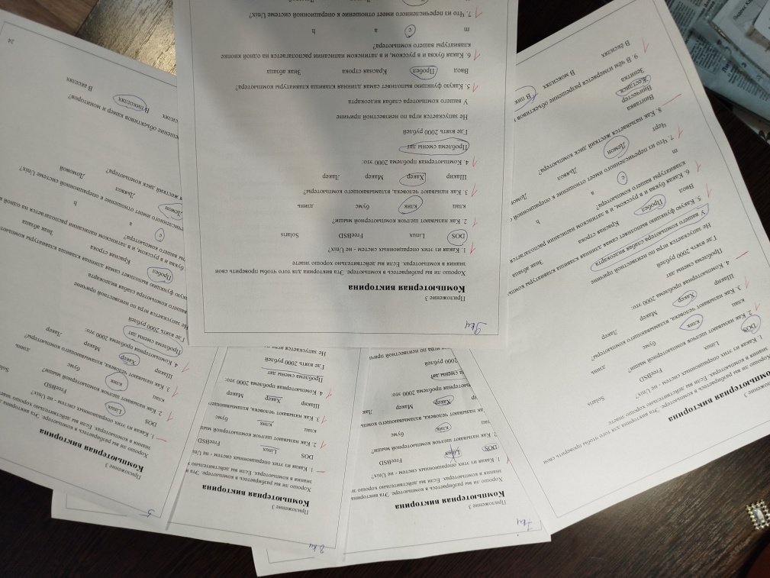
Информатика: Игра «Морской бой» 7класс
Информатика: Игра «Морской бой» Подготовка к ОГЭ 9класс
Математика: внеклассное мероприятие «Своя игра» 7 класс

Вторник 28.01.25
Викторина по геометрии «Геометрия вокруг нас» 7класс
Пятница 26.01.24
Открытый урок по алгебре ,8 класс Кудяшова Н.В.
Подведение итогов. Награждение

Итоги предметной недели по математике и информатике
№ | Номинации | 5 класс | 6 класс | 7 класс | 8 класс | 9 класс
1 | Викторина «Математика» | 4 | 2 | 3 | 5 | 0
2 | Анкета «Я и мой класс в цифрах» | 6 | 6 | 4 | 6 | 6
3 | Викторина «Компьютерный гений» | 2 | 1 | 3 | 4 | 5
5 | Олимпиада «Математика» на Учи.ру | 4/24  17%  1 | 11/26  42%  3 | 6 /17  35%  2 | 13/22  59%  4 | 18/2  86%  5
 | Итого | 15 | 16 | 15 | 24 | 17
 | Место | 4 | 3 | 4 | 1 | 2

Награждение:
5класс: Грамота за участие в недели «Математики и информатики»
6класс: Диплом 3 степени За активное участие в недели «Математики и информатики»
7 класс: Грамота за участие в недели «Математики и информатики»
8 класс: Диплом 1 степени За активное участие в недели «Математики и информатики»
9 класс: Диплом 2 степени За участие в недели «Математики и информатики»
Сертификаты, похвальные грамоты и дипломы за участие в онлайн-олимпиаде «Математика» на Учи.ру
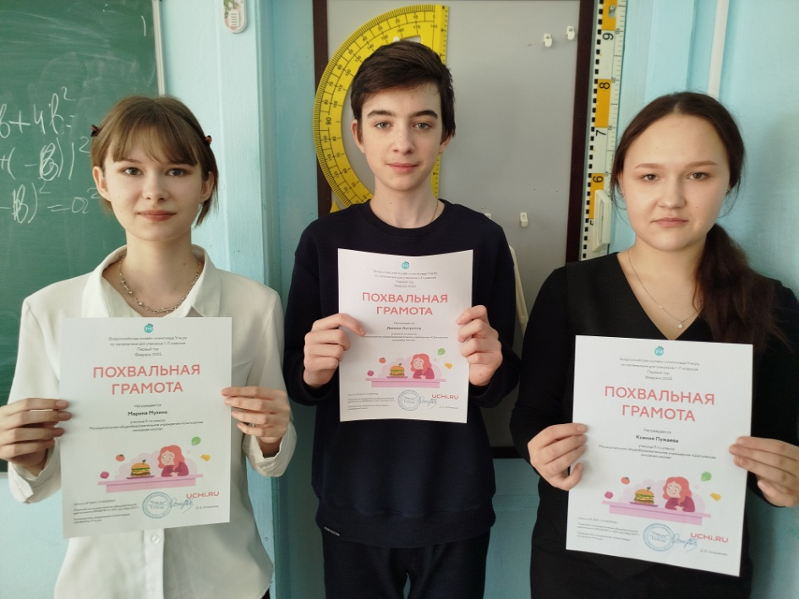
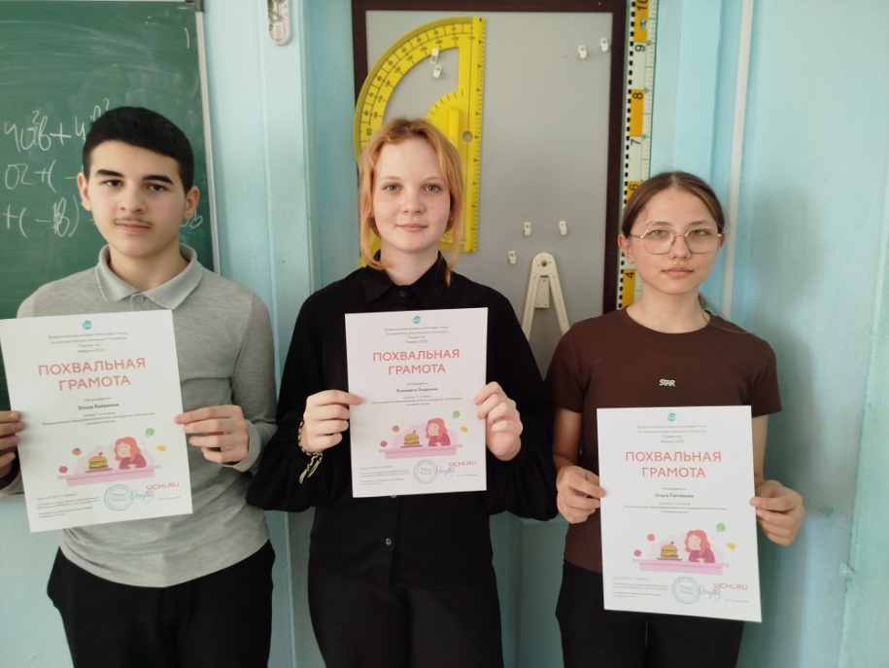

Заключение
Неделя математики содержит сценарии разнообразных конкурсов, игр и других мероприятий, рассчитанных на школьников разных возрастов. Ее правила, содержание, методика проведения разработаны так, что для некоторых учащихся, не испытывающих интереса к математике, мероприятия могут послужить отправной точкой в возникновении познавательного интереса. Игровые ситуации активизируют деятельность учащихся, делают восприятие более активным, эмоциональным, творческим. Участие в неделе математики повысит интерес к математике, внесет разнообразие в учебную работу, снимет утомление, разовьет внимание, память, сообразительность, чувство соревнования, взаимопомощь.
У учащихся совершенствуются умения и навыки работы с учебной и энциклопедической литературой, материалами сети Интернет, воспитываются стремление к проявлению собственной инициативы и умение работать в коллективе; формируются новые, позитивные взаимоотношения между учителем и учащимися.
Главное назначение недели математики – не только расширение и углубление теоретического материала, изученного на уроках, но и развитие умений применять полученные на уроках знания к решению – нестандартных задач, воспитание у учеников определенной культуры работы над задачей, применение математики в повседневной жизни, в профессиональной работе.

